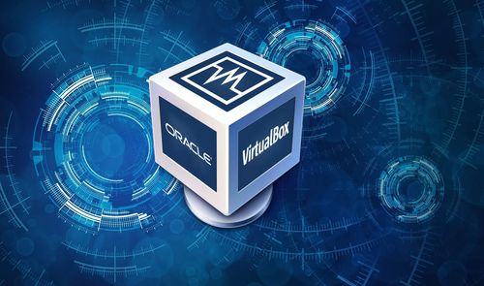

  - Creación de máquinas virtuales
  - Fundamentos del hardware
Manuel Arrabal Talavera | ASIR

Documentación de Conceptos
Elección el tipo de máquina:
Tamaño: Se refiere a la capacidad de cómputo de la máquina virtual (VM). En Azure se agrupan por familias (propósito general, optimizadas para memoria, etc.) y determinan el número de núcleos de procesador (vCPU) y la cantidad de memoria RAM asignada. A mayor tamaño, mayor rendimiento y mayor coste.
Sistema Operativo (OS): Es el software base que gestionará la máquina. Puedes elegir imágenes preconfiguradas de Windows (Windows Server, Windows 11) o de Linux (Ubuntu, Red Hat, Debian, etc.).
Almacenamiento: Es el disco duro virtual donde se instala el SO y se guardan tus datos. En la nube, este almacenamiento está desvinculado del hardware físico de la CPU.
Región: Es la ubicación geográfica física de los centros de datos de Azure (por ejemplo, West Europe o Spain Central). Elegir una región cercana a tus usuarios reduce la latencia (el tiempo de respuesta).
Dominio de disponibilidad (Zonas de disponibilidad): Son ubicaciones físicas separadas dentro de una misma región, cada una con su propia energía, refrigeración y red. Si un centro de datos entero se cae, tu máquina puede seguir funcionando si tienes réplicas en otro dominio.
Dominio de fallo (Fault Domain): Es un grupo de servidores que comparten una misma fuente de alimentación y un mismo interruptor de red física (un "rack" en el centro de datos). Azure distribuye tus máquinas entre distintos dominios de fallo para que un problema de hardware localizado no apague todas tus máquinas a la vez.

Elección del almacenamiento:
Tipos de almacenamiento: Azure ofrece varios niveles para los discos de tu VM:
- HDD Estándar: Discos magnéticos tradicionales. Lentos pero baratos. Ideales para copias de seguridad o datos poco usados.
- SSD Estándar: Discos de estado sólido. Buen equilibrio entre precio y rendimiento.
- SSD Premium: Discos de alto rendimiento y baja latencia. Ideales para bases de datos y entornos de producción.
Opciones de seguridad:
- Snapshot (Instantánea): Es una "foto" del estado exacto del disco en un momento dado. Es de solo lectura y sirve para restaurar el disco si te equivocas haciendo un cambio.
- Copias de seguridad (Backup): Servicio automatizado (Azure Backup) que guarda copias regulares de toda la máquina virtual en un "almacén de recuperación", permitiendo restaurar la VM entera o archivos individuales en caso de desastre.
- Clones: Es una copia exacta y funcional de una máquina virtual o un disco que puedes encender y usar de forma independiente a la original.

Tipo de acceso:
Configuración de la red: Al crear una VM, se crea una Red Virtual (VNet) y una Subred. Esto es un entorno de red privado aislado en la nube donde "vive" tu máquina.
VPN o acceso libre:
- Acceso libre (IP Pública): La máquina tiene una dirección IP accesible desde cualquier parte de Internet. Es fácil de configurar, pero muy inseguro si no se protege bien.
- VPN (Red Privada Virtual): La máquina no tiene IP pública. Para acceder a ella, debes conectar tu ordenador mediante un túnel encriptado a la red de Azure. Es mucho más seguro.
Opciones de seguridad, puertos e IPs: En la nube no dejamos todos los "puertos" (puertas lógicas de comunicación) abiertos.
- Puertos por defecto: 22 para gestionar Linux (SSH), 3389 para gestionar Windows (RDP), 80 para tráfico web HTTP y 443 para HTTPS.
- IP de origen: La dirección de tu casa/clase desde la que te conectas.
- IP de destino: La dirección de tu máquina virtual en Azure.
Reglas del Firewall: En Azure se llaman "Grupos de Seguridad de Red" (NSG). Son reglas de "Permitir" o "Denegar" que actúan como un portero de discoteca. Una regla típica sería: Permitir entrada por el puerto 22, solo si la IP de origen es la IP pública de mi instituto.

Creación de la Máquina en Azure
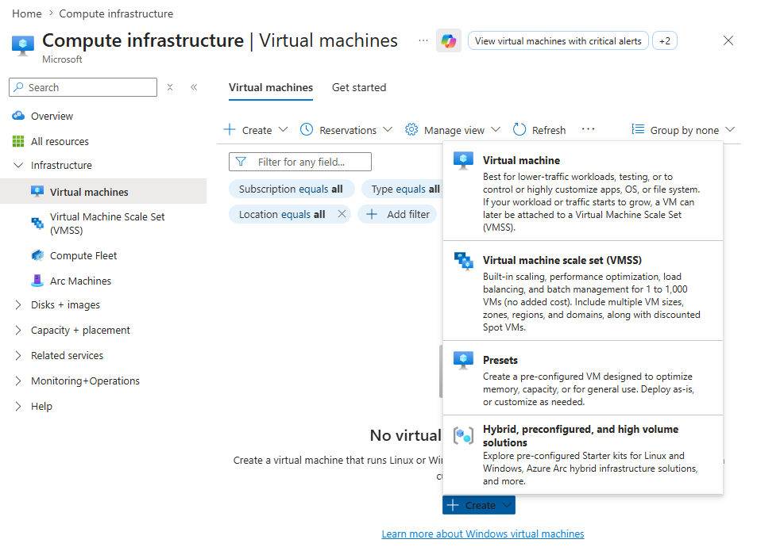
Inicio del proceso de creación del recurso
Acceso al panel principal de infraestructura de computación de Microsoft Azure. En esta pantalla se inicia el asistente de configuración haciendo clic en el menú desplegable "+ Create" y seleccionando la opción "Virtual machine" para comenzar con el aprovisionamiento del servidor en la nube.
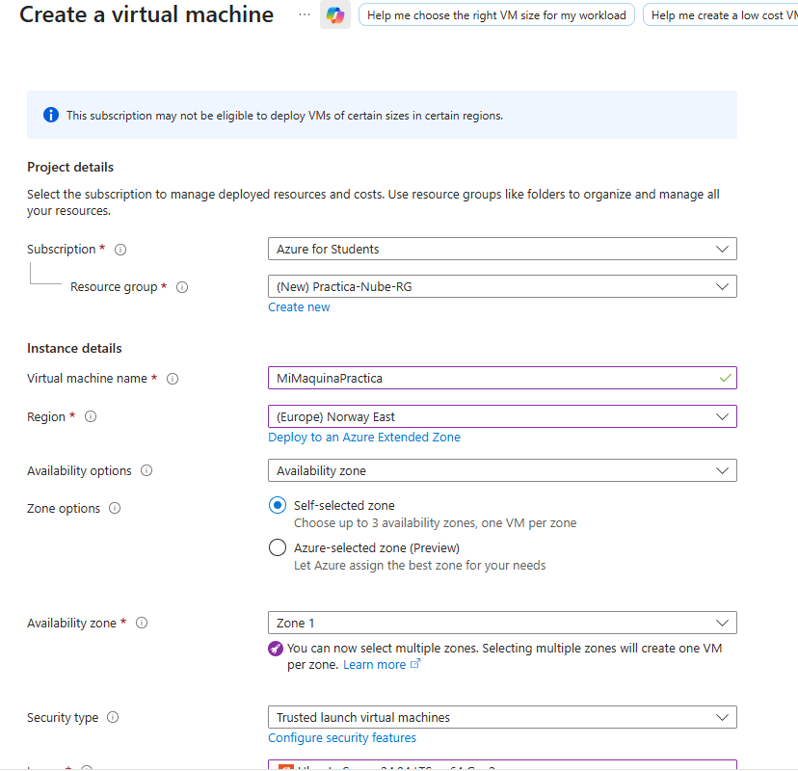
Configuración del proyecto y localización
Definición de los primeros parámetros en la pestaña Basics. Se selecciona la suscripción activa (Azure for Students), se define un nuevo contenedor lógico o Grupo de recursos denominado Practica-Nube-RG para organizar el proyecto, se asigna el nombre identificativo a la máquina (MiMaquinaPractica) y se eligen las opciones de zona de disponibilidad.

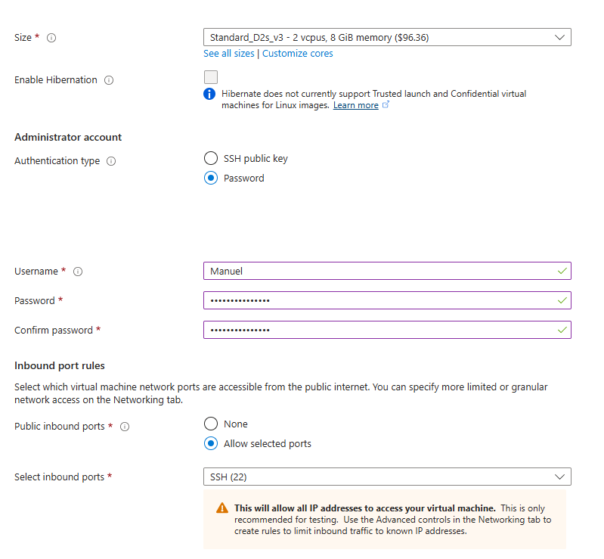
Asignación de hardware, credenciales y reglas de red
Configuración del tamaño del servidor virtualizado (vCPUs y memoria RAM) y establecimiento del método de seguridad mediante Contraseña para el usuario administrador (Manuel). Asimismo, se configuran los puertos de entrada del firewall (NSG) abriendo el puerto de acceso remoto SSH (22).
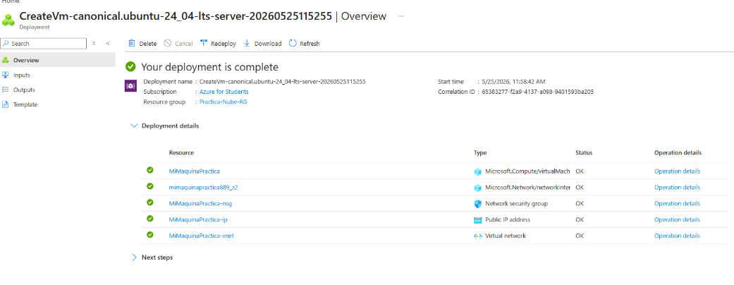
Confirmación del despliegue completado con éxito
Pantalla de validación finalizada de Azure con el mensaje "Your deployment is complete". En ella se comprueba de forma visual que la plataforma ha terminado de empaquetar y levantar con éxito el servidor, el disco de almacenamiento perimetral, la interfaz de red (NIC), el grupo de seguridad y la dirección IP pública asociada.
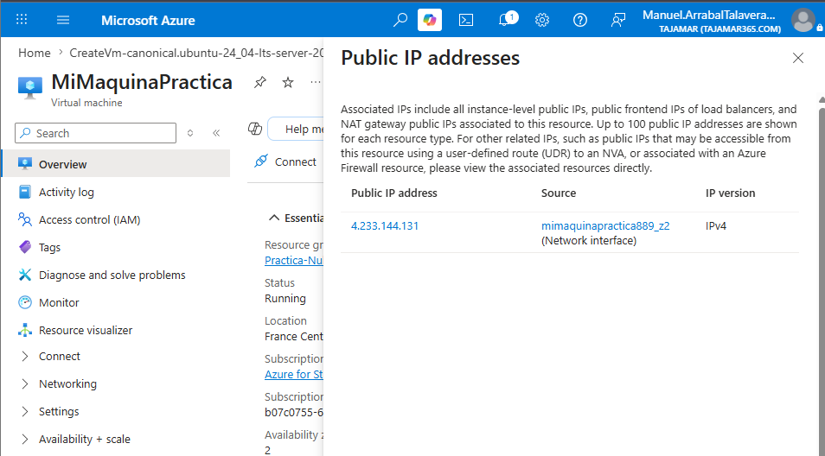
Consulta y extracción de la Dirección IP Pública
Vista del subpanel de conectividad dentro de las propiedades del recurso. Tras el correcto despliegue del servidor en la nueva región asignada, se procede a localizar y copiar la dirección IP pública dinámica asignada por la plataforma (4.233.144.131), un dato indispensable para poder realizar el enrutamiento externo.
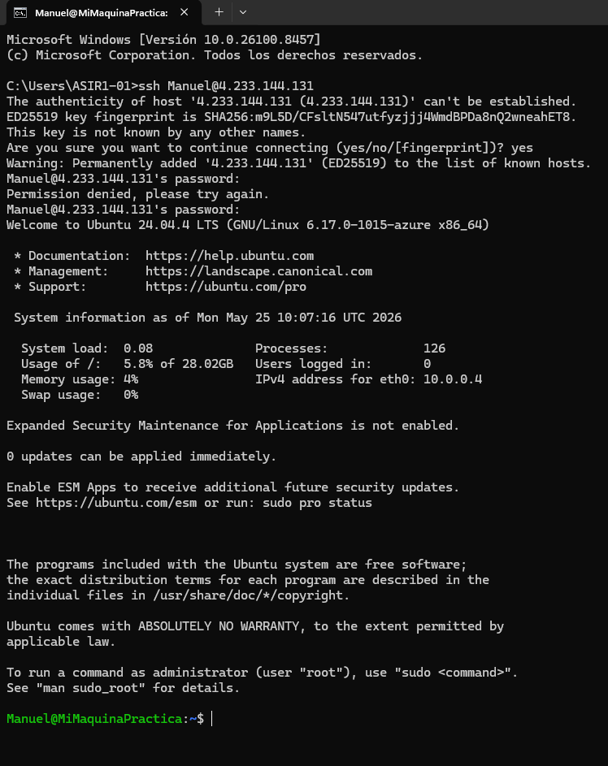
Conexión remota SSH verificada mediante Terminal local
Fase final e interactiva de la práctica. Se abre la consola de comandos de Windows (CMD) del equipo local de clase y se ejecuta el comando ssh Manuel@4.233.144.131. Tras validar la huella digital cifrada del servidor e introducir la clave del administrador, se obtiene acceso exitoso al prompt del sistema operativo Ubuntu 24.04 LTS en la nube.

